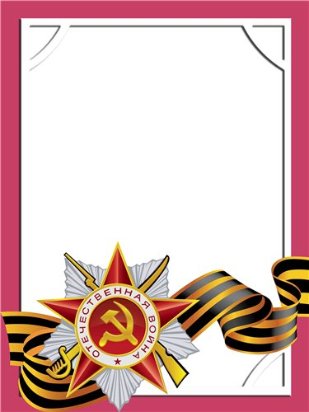
С
Морозов
Анатолий
Никонорович

Ветеран войны и труда

Родился в 1916 г., п. Атиг, русский, б/п.
Участвовал в боях в составе 14 полка связи -телефонистом. В 43 стрелковом полку – ст. писарем. 3-ий Прибалтийский фронт
Награжден медалями: «За боевые Заслуги», «За Победу над Германией», «Ветеран труда» и другие три медали.

